Tn5 DNA Library Prep Kit for Illumina
货号：KTSM2517 - KTSM2518
■ 产品简介：
Tn5 DNA Library Prep Kit for Illumina是针对Illumina高通量测序平台定向开发的，适用于50ng起始DNA量的基因组文库构建专用试剂盒。该试剂盒采用新型的转座技术进行DNA片段化，与传统文库构建方法相比，将DNA片段化、末端修复和接头连接反应等繁琐的步骤变为一步简单的酶促反应，显著降低了起始模板的投入量并缩短了文库构建时间。该试剂盒的优点在于操作简便、时间短以及建库所需DNA量少。试剂盒中所有试剂均经过严格的质量控制和功能验证，最大程度上保证了文库构建的稳定性和重复性。
■产品组成：
组分 | KTSM2517(24 rxns) | KTSM2518(96 rxns)
5×Tn 5 Reaction Buffer | 240 μl | 960 μl
Tn5 Enzyme Mix | 120 μl | 480 μl
stop Buffer | 360 μl | 1.44 ml
2×PCR Master Mix | 600 μl | 2.4 ml
■ 贮存及有效期：
所有产品可在-20℃保存一年。
■ 适用范围：
本产品适用于将基因组DNA样品制备成Illumina高通量测序平台的文库。
■ 其他自备材料：
新鲜配制的80%乙醇
DNA clean Beads(货号：#KTSM2503 / KTSM2504 / KTSM2505)
磁力架
灭菌超纯水或者10 mM Tris pH8.0~8.5
EP管
Tn5 DNA Library Prep Index Kit for Illumina (货号：#KTSM2519)
PCR管
PCR仪

■ 样品准备：
1. 起始样品
起始样品必须为纯化后的DNA，溶于灭菌超纯水或者10 mM Tris （pH8.0~8.5）中。
2. DNA样品纯度要求
OD260/OD280处于1.8~2.0之间，OD260/OD230大于2.0。
3. DNA浓度测定
因Tn5对DNA浓度比较敏感，准确的DNA浓度测定对实验的成功与否有着至关重要的作用。推荐使用Qubit®或荧光染料PicoGreen®对DNA样品进行浓度测定。切勿使用基于吸光度测量为基础的测定方法。
■ 注意事项：
1. 磁珠使用注意事项
磁珠存放于4°C，请将磁珠平衡至室温后使用，所有磁珠操作都应于室温进行。每次吸取磁珠前都应涡旋振荡充分混匀，直至颠倒瓶底无明显沉淀为止。DNA样品加入磁珠后需与磁珠充分混匀；移取上清时应在磁珠被彻底吸附，溶液变澄清后小心进行，避免吸到磁珠而影响后续实验；一定要使用新鲜配制的80%乙醇漂洗，漂洗磁珠后应尽量吸干残留乙醇；磁珠在洗脱前应在室温充分干燥，切勿加热晾干，以免乙醇残留影响实验结果，但也需避免磁珠过分干燥开裂而影响DNA样品洗脱效率。
2. 样品交叉污染注意事项
推荐使用带滤芯的枪头，吸取不同样品时必须更换枪头，以免影响实验结果。
3. PCR产物污染注意事项
PCR反应体系配制区和PCR产物纯化区必须进行强制性的物理隔离，以免造成污染，尽量使用专用的移液器等设备；平时实验结束后需要对各实验区域进行打扫，定时使用0.5%次氯酸钠或10%漂白剂进行擦拭清洁。
4. 试剂使用注意事项
室温或冰上解冻的试剂需合理按照要求进行，试剂应避免反复冻融，首次使用后可将剩余试剂小份分装冻存。

■ 实验基本原理：
1. 原理示意图
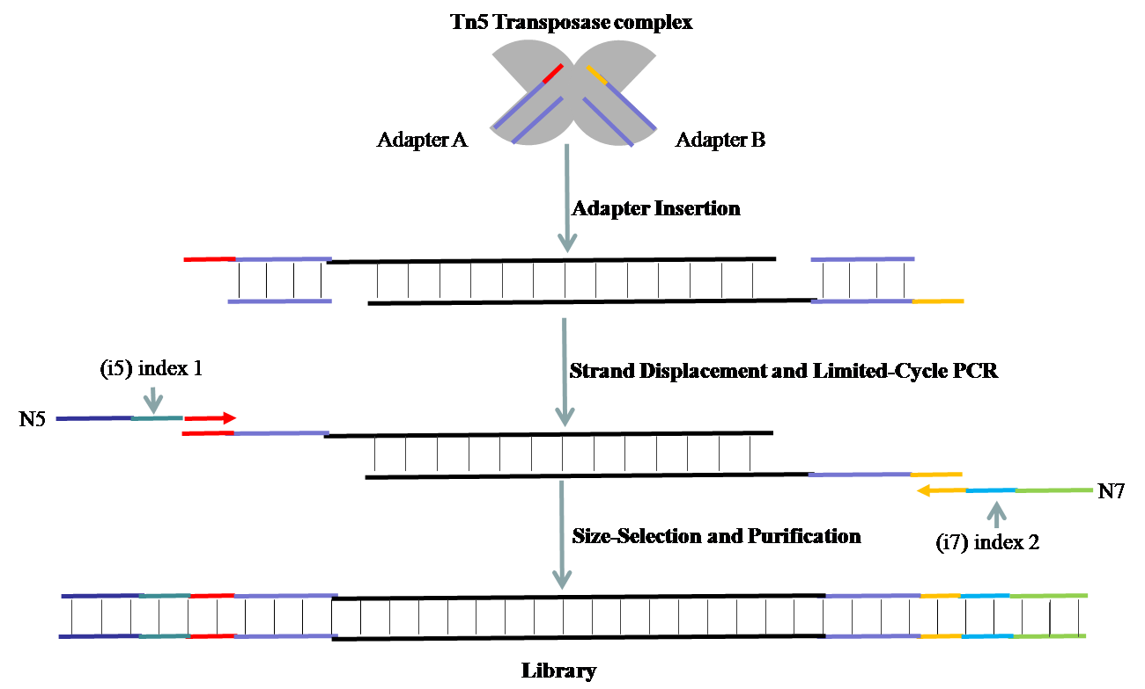
Adapter A and B:two oligos emdedded in Tn5 Transposase complex
N5 and N7:two index primers containing (i5) index 1 and (i7) index 2 respectively

2. 文库结构
5’-AATGATACGGCGACCACCGAGATCTACAC-(i5)-TCGTCGGCAGCGTCAGATGTGTATAAGAGACAG-XXXXXX-CTGTCTCTTATACACATCTCCGAGCCCACGAGAC-(i7)-ATCTCGTATGCCGTCTTCTGCTTG-3’
i5：Index1，8 bases；
i7：Index2，8 bases；
-XXXXXXXX-：插入序列。

■ 实验流程：
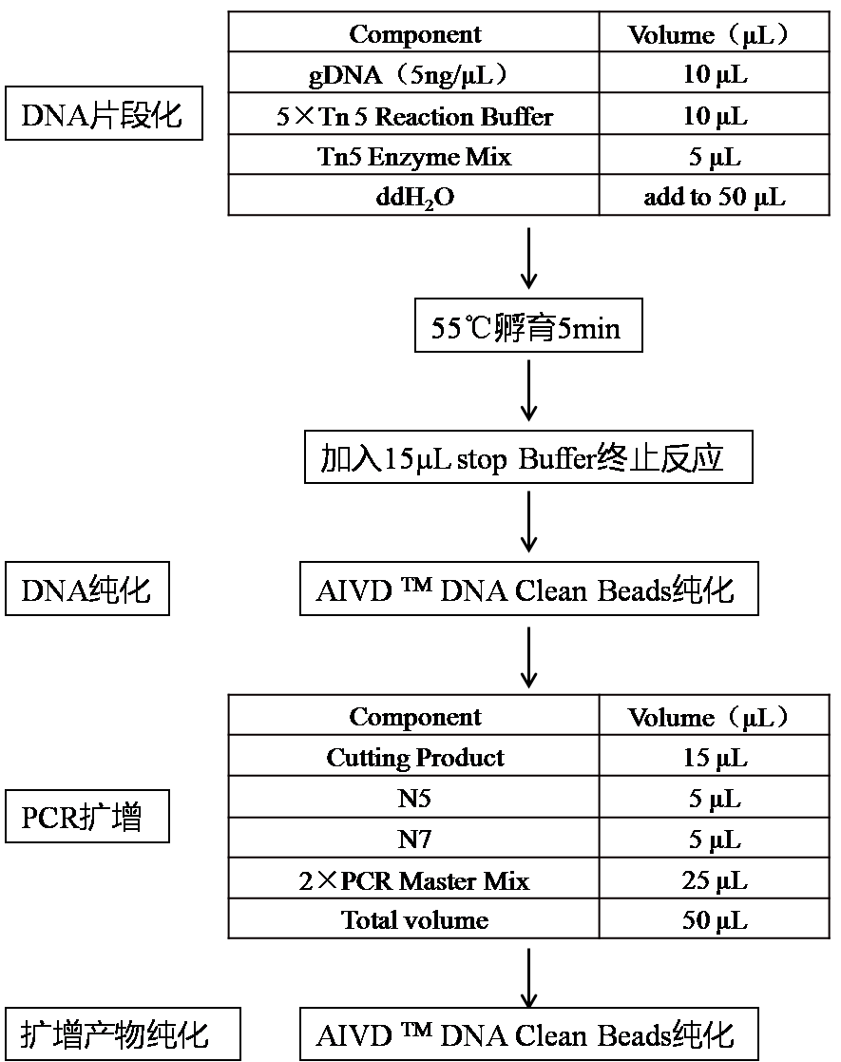
■ 操作步骤（50ng起始DNA片段化）：
1. 片段化
（1）室温解冻5×Tn 5 Reaction Buffer，冰上解冻Tn5 Enzyme Mix，gDNA用Qubit®或荧光染料PicoGreen®进行浓度测定，浓度需大于5ng/μl，使用时采用ddH₂O将其稀释至5ng/μl。反应混合液需在冰上配制；
（2）将灭菌PCR管置于冰上，配制以下体系：
Component | Volume（ μl）
gDNA（5ng/μl） | 10 μl
5×Tn 5 Reaction Buffer | 10 μl
Tn5 Enzyme Mix | 5 μl
ddH₂O | add to 50 μl
（3）使用移液枪吹打混匀，如管壁有液体，可短暂离心并迅速进行下一步的反应；
（4）将样品置于PCR仪中，运行如下反应程序：
温度 | 时间
105℃ | 热盖
55℃ | 5 min
10℃ | ∞
（5）反应结束后，立即向反应管中加入15 μl stop Buffer，使用移液枪吹打混匀，室温静置4 min。

2. DNA纯化
推荐使用 DNA Clean Beads进行产物纯化，提前约半小时将 DNA Clean Beads从4℃取出，使其温度平衡至室温后使用，可保证DNA的回收率。具体操作如下：
（1）将上步65 μl反应产物全部转移到1.5 ml离心管中；
（2）将磁珠结合液震荡混匀直至颠倒瓶底无明显沉淀为止；
（3）吸取65 μl磁珠（1.0）至65 μl反应产物中，涡旋振荡或使用移液枪吹打混匀，室温静置5 min。将离心管短暂离心并置于磁力架上，室温静置5 min，溶液彻底澄清后，小心移除上清，注意不要吸到磁珠；
（4）沿离心管中未吸附磁珠的一边加入200 μl新鲜配制的80%乙醇，然后将离心管快速旋转180°，使磁珠在磁力作用下转移至离心管的另一侧。反复此操作4~5次，待溶液澄清后小心移除上清，漂洗时离心管始终置于磁力架中；
（5）重复步骤（4）一次；
（6）打开盖子，静置5-10 min晾干乙醇，离心管始终置于磁力架上；
（7）加入17 μl洗脱液（10 mM Tris-HCl，pH8.0~8.5或ddH₂O），轻弹管壁使磁珠重悬或者用移液枪吹打混匀，室温静置2~5 min；
（8）将离心管短暂离心并置于磁力架上静置，溶液彻底澄清后，小心吸取15 μl上清至新的灭菌PCR管中，-20℃保存或者进行下步文库扩增反应。
3. PCR富集
（1）冰上解冻2×PCR Master Mix，室温解冻N5和N7，冰上操作；
（2）将灭菌PCR管置于冰上，配制以下体系：
Component | Volume（ μl）
Cutting Product | 15 μl
N5 | 5 μl
N7 | 5 μl
2×PCR Master Mix | 25 μl
Total volume | 50 μl
（3）使用移液枪吹打混匀，如管壁有液体，可短暂离心；
（4）将PCR管置于PCR仪中，运行如下反应程序：

温度 | 时间 | 循环数
105℃ | 热盖
72℃ | 3 min | 1
98℃ | 30s | 1
98℃ | 10s
60℃ | 30s | 8
72℃ | 30s
72℃ | 5 min | 1
10℃ | ∞
4. 文库扩增产物纯化
推荐使用 DNA Clean Beads进行产物纯化，提前约半小时将 DNA Clean Beads从4℃取出，使其温度平衡至室温后使用，可保证DNA的回收率。具体操作如下：
（1）将上步50 μl反应产物全部转移到1.5 ml离心管中；
（2）将磁珠结合液震荡混匀直至颠倒瓶底无明显沉淀为止；
（3）吸取50 μl磁珠（1.0）至50 μl反应产物中，涡旋振荡或使用移液枪吹打混匀，室温静置5 min。将离心管短暂离心并置于磁力架上，室温静置5 min，溶液彻底澄清后，小心移除上清，注意不要吸到磁珠；
（4）沿离心管中未吸附磁珠的一边加入200 μl新鲜配制的80%乙醇，然后将离心管快速旋转180°，使磁珠在磁力作用下转移至离心管的另一侧。反复此操作4~5次，待溶液澄清后小心移除上清，漂洗时离心管始终置于磁力架中；
（5）重复步骤（4）一次；
（6）打开盖子，静置5-10 min晾干乙醇，离心管始终置于磁力架上；
（7）加入22 μl洗脱液（10 mM Tris-HCl，pH8.0~8.5或ddH₂O），轻弹管壁使磁珠重悬或者用移液枪吹打混匀，室温静置2~5 min；将离心管短暂离心并置于磁力架上静置，溶液彻底澄清后，小心吸取20 μl上清至新的灭菌PCR管中，-20℃保存文库。
■ 文库质量检测：
1. 文库浓度测定
文库浓度可使用基于特异性识别双链DNA的荧光染料法进行测定，Qubit®或荧光染料PicoGreen®，谨记切勿使用任何基于吸光度测量为基础的方法。
2. 文库长度分布检测
将制备好的文库浓度测定后，在Agilent 2100 Bioanalyzer上进行长度分布检测。

